PRÓ-REITORIA DE EXTENSÃO E CULTURA

SOBRE O RELATÓRIO PARCIAL (Edital PFA 01/2019)

A Pró-Reitoria de Extensão e Cultura da Universidade de Pernambuco, no uso de suas atribuições, comunica que fica dispensado o envio do Relatório Parcial, previsto no item 8.1.1 do Edital PFA 01/2019. Por outro lado, mantém a obrigatoriedade do envio do Relatório Final, conforme estabelecido no edital, até 30/07/2020. O envio do relatório final é condição para a emissão dos certificados, e para a liberação dos recursos de propostas aprovadas no Edital PFA Extensão 2020, Segue link para envio do relatório:
https://docs.google.com/forms/d/e/1FAIpQLSe5wxCxqgwI35BTPMoZQACHt3Lx1-PaePHIsfIo-yXeDP9_VQ/viewform

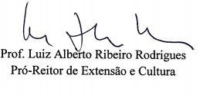
Recife, 13 de março de 2020.

